13 Mar Muerto y su entorno

Sí la visita se hace saliendo de Jerusalén sin medio propio de locomoción, puede utilizarse el servicio público de la compañía israelí Egged, que cubre el trayecto Jerusalén-Qumran-En Guedi-Masada y viceversa. Es preciso informarse del horario en la estación central de autobuses. Y atención con el horario de los viernes, pues ese día el Servicio termina antes.

Desde Jericó sólo se puede ir en taxi, pero es conveniente discutir y ajustar el precio antes de la salida. Desde Jerusalén, hasta el km 29 es el mismo itinerario de Jericó por la nacional 1. En el cruce, en lugar de girar a la izquierda, se continúa de frente por la carretera n. 90, que se adentra en la llanura en dirección al río Jordán por el puente Abdullah. El río es zona militar, fronteriza con Jordania desde la guerra de 1967.

No se puede visitar. Por la misma razón, tampoco se puede visitar el lugar del Bautismo de Jesús, localizado en el pequeño bosque que, desde este tramo de la carretera, puede verse hacia la izquierda en medio del valle. Algo más cerca se ve igualmente un monasterio en medio del páramo.

Es el monasterio de San Juan, de la comunidad griega. Por esa zona — según el testimonio de la tradición --- bautizaba Juan Bautista y predicaba un bautismo de penitencia o conversión.

«Apareció en el desierto Juan el Bautista, predicando el bautismo de penitencia para remisión de los pecados... En aquellos días vino Jesús desde Nazaret de Galilea, y fue bautizado por Juan en el Jordán. En el instante en que salía del agua vio los Cielos abiertos y el Espíritu, como paloma, que descendía sobre él, y se dejó oír de los cielos una voz: Tú eres mi hijo amado en quien yo me complazco (LC 1, 4-11).

A 3 km del cruce anterior, se toma la derecha hacia el mar Muerto. La carretera se endereza en dirección Norte, y pasa frente a las fábricas de explotación de los ricos y abundantes minerales del mar Muerto.

Región de Sodoma. Bordeando este pequeño mar de 80 km. de largo, a la izquierda del corte del acantilado, pueden verse vetas de color más oscuro, que no son otra cosa que roca pura de sal. Por otra parte, la gran densidad en sales del agua y la intensa evaporación que hay en este lugar favorecen la solidificación de la sal, como se advierte en innumerables puntos dentro del agua misma o flotando sobre la superficie y produciendo una estampa de singular belleza.

Pronto se llega al cruce de Zohar, donde se han instalado hoteles para los necesitados de las benéficas virtudes curativas de las aguas del mar Muerto.

Veinte kilómetros al Norte de Zohar, una desviación a la izquierda conduce a Masada, a sólo 3 km. del cruce.

MASADA. Para llegar a este punto y otros lugares del mar Muerto hay un servicio de autobuses, cuyo horario conviene consultar previamente. Salen de la Estación Central de autobuses, de Jerusalén. Y no funcionan en la tarde del viernes por razón del descanso sabático.

Masada (metzudá, ciudadela) es una fortaleza natural rocosa, aislada completamente de su entorno, y de muy difícil acceso. Su cima está a 59 m. de altura sobre el nivel del mar y a 450 ms sobre el del mar Muerto. Desde la antigüedad hasta hoy se ha subido por el penoso "Camino de la Serpiente", situado en la vertiente oriental de la roca. Hoy puede utilizarse, además, el funicular.

Flavio Josefo afirma que fue fortificada por el gran sacerdote Jonatán. En el año 42 a.C. fue tomada por Malicus, adversario de Antípater, padre de Herodes. El mismo Herodes la utilizó después como refugio de su familia el año 40 a. C., mientras él se fue a Roma a recabar la corona por parte del Senado romano. Convencido del valor estratégico de la roca, a su vuelta de Roma, Herodes la dotó de una nueva fortificación y de dos palacios, uno en la punta Norte y el otro hacia el centro, del lado occidental. Construyó, asimismo, amplios almacenes, baños, una sinagoga para su servidumbre y un buen número de cisternas para recoger el agua de la lluvia.

De toda esta obra quienes más se aprovecharon fueron los celotas de la primera sublevación judía (año 66 d.C.), quienes, capitaneados por Eleazar, tomaron la fortaleza a una guarnición romana establecida allí previamente.

Pero el 2 de mayo del año 73 d.C. la fortaleza fue definitivamente ocupada por los romanos, tras un prolongado asedio (G. J. VII 8,2-9,2), del cual quedan como testimonio restos de los ocho campamentos de la Legión X Fretense y el muro de circunvalación al pie de la fortaleza.

En el período Bizantino se establecieron en ella algunos monjes buscando la soledad y convirtiéndola, por algún tiempo, en asilo de paz, oración y contemplación. Aún queda parte de la pequeña iglesia construida por ellos.

El lugar comenzó a ser visitado por arqueólogos y estudiosos a partir de 1838, pero la primera excavación sistemática no se realizó hasta 1955, llevada a cabo por una expedición hebrea. Hay que destacar las campañas arqueológicas dirigidas por el profesor Y. Yadín, de 1963 a 1965.

Tomando de nuevo la carretera 90, a 16 km. en dirección norte, está En Guedi. Un poco antes, a la izquierda, se ve el barranco del W. H Ever, donde se excavó una cueva que en el s. II d. C. sirvió de refugio a un grupo de seguidores de Bar Kokhba, jefe de la segunda sublevación judía contra Roma. Todos perecieron en ella. Además de los restos humanos, se encontraron diversos objetos y quince cartas de Bar Kokhba, todo ello expuesto hoy en el Museo del Libro, en Jerusalén.

EN GUEDI (Engadi, según la Vulgata) «Fuente de los Cabritos» perteneció a la tribu de Judá (Jos 15,62) y fue refugio de David, perseguido por Saúl (1Sam 24,1). Fue un lugar rico en palmeras (Ecl 24,14), y en el Cantar de los Cantares (1,14) se recuerdan las viñas de Engadi. En el período romano fue una toparquía de la Judea.

En las excavaciones arqueológicas realizadas en la colina cercana a la fuente Sur, se encontraron restos de la ciudad romano-bizantina, época esta última en la que dejó de ser habitada, quizá coincidiendo con la entrada del islam.

Junto a la colina Norte pueden verse todavía los restos de un templo del período calcolítico, no lejos de la cascada. Desde 1949 sigue ocupada por una colonia judía. Junto al mar, del lado oriental de la carretera, hay un autoservicio donde se sirven comidas y refrescos. También hay la posibilidad de bañarse en el mar Muerto.

La Carretera continúa bordeando el mar hasta llegar a Qumnran.

MAR MUERTO. En la antigüedad se le llamó Mar de la Sal y durante el imperio romano lago Asfaltitis. A pesar de lo inhóspito de la región, la peculiaridad de este pequeño mar es tal que su atracción resulta muy grande. La curiosidad se mezcla aquí con una cierta dosis de misterio, del que se le ha rodeado a lo largo de los siglos.

El azul verdoso de sus aguas contrasta de un modo fascinante con el ocre suave de las montañas que le rodean; y sus aguas inmóviles quedan convertidas por arte de magia en espejo transparente a donde se refleja el litoral atormentado de acantilados escabrosos.

El paisaje es soberbio, por el intenso contraste, a la caída de la tarde; es cuando, desde la penumbra proyectada por las montañas del desierto de Judea, se contempla en el litoral opuesto el reflejo luminoso de las montañas de Moab. Todo él con sus orillas agrestes forma una unidad geológica y topográfica.

Pero la división entre los hombres, que es un principio de destrucción para la naturaleza, impide surcar estas aguas densas y gozar por igual y a un tiempo del contraste de ambas orillas, desde un silencio tan profundo como el nivel de estas aguas muertas, a 431 ms por debajo del nivel del resto de los mares. Una línea imaginaria y fatídica, como en el caso de la parábola, impide el paso de una a otra orilla: porque en medio del mar pasa la frontera entre Israel y Jordania.

El mar Muerto tiene una longitud Norte - Sur de 80 km, y su anchara máxima es de 16 kms. Está dividido en dos partes desiguales por la península de Lísárt, situada en el tercio sur. La parte meridional parece ser una prolongación tardía, producida por un hundimiento
que podría ponerse quizá en relación con la leyenda de la destrucción de Sodoma y Gomorra. Es un mar cerrado — propiamente, un lago--- que se alimenta de las lluvias del invierno, del río Jordán, de algunos riachuelos que desembocan por la margen oriental, como el Amón, y otras fuentes menos caudalosas.

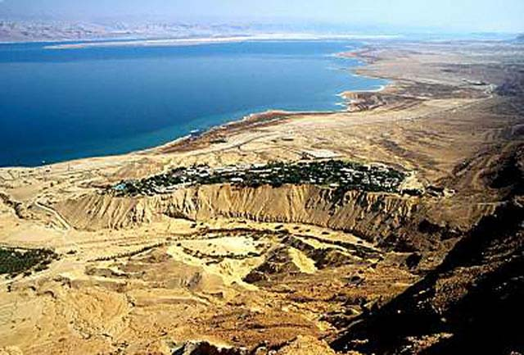

La irregularidad de las lluvias y la disminución del agua del Jordán, trasvasado para el rie-
go, provocan un nivel muy variable en este pequeño mar. Su profundidad, de 400 m en el Norte, va disminuyendo progresivamente hasta el nivel cero en el extremo sur. La evaporación aquí es intensa, pudiendo alcanzar los 25 milímetros en 24 horas.

Su gran salinidad, así como el fuerte sabor y olor fétido tan desagradables, proceden de la gran cantidad de sales y otros elementos en suspensión procedentes del lecho del mar al contacto con el agua. Contiene seis veces más cantidad de sal que el agua del océano. Es abundante en cloruro de sodio, de magnesio, de potasio, de calcio, y también en sulfatos, bromuros y carbonatos. Su nombre, mar Muerto, alude a la falta de vida en sus aguas. Pero en estudios recientes se ha encontrado cierto tipo de microorganismos en el fondo de este mar, quizá arrastrados por el agua del Jordán.

Estas aguas son recomendables para enfermedades de la piel y otras, pero deben tomarse ciertas precauciones al bañarse. Produce fuerte malestar transitorio en los ojos. Es corrosiva. Cuidado con los relojes, máquinas fotográficas y otros objetos metálicos delicados. Es rara la resaca, pero también se produce alguna vez. La gran densidad del agua favorece que los cuerpos floten. Hay algunos lugares preparados para el baño, como Ein Fashkha, un poco más abajo de Qumran, pagando entrada. Aunque también hay sitios, como En Guedi, a 30 km más al sur, donde no hay que pagar. Aquí hay autoservicio.

QUMRAN. Desde el cruce de Jericó a Qumran hay 13,5 km. A unos 4 km antes de llegar al lugar, se ofrece a la vista una panorámica completa del escarpado corte del desierto de Judea. En ese plano rocoso están las cuevas famosas de Qumran, depósitos de antiguos manuscritos. Y un poco más abajo, una pequeña meseta contiene las reliquias del "monasterio" de los Esenios, visible sólo desde más cerca. La entrada es una desviación en pendiente, a la derecha.

La modema aventura de los descubrimientos comenzó en 1947. El autor casual fue un muchacho beduino, una tarde, echando abajo unas cabras. Una piedra arrojada al azar en una cueva del acantilado produce un sonido extraño al caer en el interior. ¡Algo se ha roto! La sorpresa engendró la curiosidad: ¿qué será? Fue la punta del hilo que condujo a uno de los mayores descubrimientos arqueológicos de este siglo.
- - - - - - - - - - - - - - - - - -
Cuadro cronológico de los Esenios de Qumram

s. VllI a. C. Ozías construyó la Ciudad de la Sal.
150-134 a. C. Primera ocupación comunitaria durante el reinado de Jonatán por un grupo de disidentes del judaísmo tradicional.
134-104 a.C. (l a-l b) Reinado de Juan Hircano.
103-67 a. C (l b) Ampliación de la construcción durante los reinados de Alejandro Janeo y de Alejandra.
67-31 a. C. (I b) Menor actividad comunitaria durante los reinados de Hircano II y e Aristóbulo ll.
31 a C. Abandono del lugar debido a un terremoto o incendio.
4 a. C. a 68 d. C. (ll) Nueva ocupación comunitaria y reconstrucción de la ruinas.
68-79 d. C. (III) Ocupación por la Legión X romana hasta la caída de Masada.
131-135 d. C. Utilización del sitio por los sublevados durante la segunda revuelta judía contra Roma.
135 d. C. Abandono definitivo, hasta que en el año 1947 tiene lugar el descubrimiento de los manuscritos de la Cueva
El monasterio fue excavado en la década de 1950.

Nota: los signos entre paréntesis aluden a estratos arqueológicos)
- - - - - - - - - - -
La primera ocupación de este lugar data probablemente del reinado de Ozías, cuando fortificó los límites orientales de su reino, y de quien se dice: «Construyó torres en el desierto" ( 2 Cr 26. 10). Es probable que sea esta la "Ciudad de la Sal" de Josué 15, 62. Al caer el reino de Judá, la fortaleza fue abandonada.

La Comunidad de Qumran.

Es el grupo que dio vida a este lugar durante más de siglo y medio, identificado con un sector especial de la secta de los Esenios. En efecto, entre los documentos conservados encontramos normas de vida para grupos urbanos, comunidades rurales, un ritual de matrimonio... junto a normas aplicables únicamente al grupo retirado en Qumran.

Se trataba de gentes en desacuerdo con el judaísmo oficial del Templo, por considerarlo paganizado y alejado de la verdadera descendencia sadoquita, y por cuestiones fundamentales de calendario religioso. En el desierto buscaban alejarse de la tendencia paganizante de Jerusalén, y recuperar la fidelidad a la Alianza en práctica escrupulosa de la Ley, en espera del Mesías y de la victoria contra los impíos.

Su vida se ajustaba a unas reglas conocidas hoy gracias a los manuscritos encontrados. Estaba dirigida por el Maestro de Justicia, y practicaban comunidad de bienes, la pobreza personal y el celibato. El tiempo lo distribuían entre el trabajo manual, oración, estudio y meditación de los libros sagrados, sin olvidar los baños rituales practicados dentro de una liturgia elaborada.

La comunidad estaba fuertemente jerarquizada. Un sacerdote y un superintendente presidían el consejo. Cuando se reunía toda la asamblea, cada uno debía ocupar el puesto asignado e intervenir según un orden preestablecido: sacerdotes, ancianos, miembros y aspirantes. Para entrar a formar parte de la comunidad debía superarse un largo período de pruebas y escrutinios, con una incorporación progresiva antes de ser considerado miembro de pleno derecho. Del mismo modo, un elaborado sistema penitencial ordenaba el tipo de castigo que debía imponerse por cada infracción, que podía llegar desde la privación prolongada de alimento hasta la expulsión definitiva.

Esperaban la venida de un doble Mesías, aaronítico y davídico, aunque en este punto, como en la escatología, dualismo, vida futura... puede observarse una cierta evolución a través de los dos siglos de existencia, a juzgar por el pensamiento reflejado en los manuscritos conservados.

Los textos

Los manuscritos conocidos en la actualidad proceden de once cuevas, más o menos cercanas al monasterio. Por su contenido, pueden ser distribuidos en tres grupos:

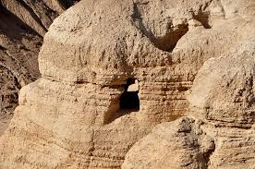

Bíblicos. Menos el libro de Ester, todos los libros del Antiguo Testamento están representados; y algunos, como Isaías y Salmos, por un gran número de ejemplares. A través de ellos puede constatarse la evolución del texto bíblico desde mediados del S. lll a.C. hasta el año 68 d.C.

Apócrifos. Algunos ya conocidos (Henoc, Jubileos, Testamento de los doce Patriarcas), pero otra larga serie eran desconocidos anteriormente a los descubrimientos: Génesis Apócrifo, Oración de Nabonida, Ciclo de Daniel, Visiones de Amran, Textos de Melquisedec y textos noáquicos.

Sectarios. Agrupan la producción literaria característica de la secta: Reglas de la Comunidad y de la Congregación, libro de la Guerra, Documento de Damasco; Comentarios bíblicos, Cadenas, Florilegios, Rollo del Templo; Calendarios... Estos manuscritos son los que nos proporcionan la mejor información sobre la historia de la secta, su vida, teología, liturgia..., y los más interesantes para un estudio comparado con el Nuevo Testamento.

Relaciones con el Nuevo Testamento

El interés cristiano por estos documentos no está hoy en su relación directa con el Nuevo Testamento, sino en el conocimiento que nos proporcionan para comprender mejor las raíces veterotestamentarias comunes y su diferente expresión en ambas doctrinas paralela: (Qumran y cristianismo), no dependientes una de la otra.

El rigorismo y estrechez del pensamiento esenio, que excluye a todos los no miembros, contrasta con el universalismo paulino. Su ceñirse a la letra de la Ley se opone a la soberana libertad de la ley manifestada por Jesús y por sus discípulos. Lo que no impide que pueda encontrarse el influjo de los escribas esenios en el Nuevo Testamento, no sólo a nivel de expresiones comunes, sino a nivel de ideas, sobre todo en el el cuatro Evangelio y en algunas de las cartas paulinas: (2 Cor 6,14-7,1 y y Ef 3-11).

VISITA DE LAS RUINAS. Se comienza por el lado Norte, donde se encuentra la torre romana. Desde su cima se obtiene una vista completa de todo el conjunto. Hacia el Oeste, puede verse el canal por el que llegaba el agua del torrente en la estación de las lluvias.

Había que almacenarla para la estación seca. Pasaba primeramente por una piscina de decantación y luego entraba en una piscina de baños rituales. El nivel del sistema de agua estaba realizado de forma que, a través de los canales las múltiples piscinas y aljibes, se iban llenando, a medida que rebosaba la anterior. Algunas cisternas tenían su propio depósito de decantación.

Al Sur de la torre están la sala del Consejo, con un banco corrido adosado al muro y la planta baja del escritorio. En esta sala aparecieron, entre escombros, una mesa de estuco de 5 m de larga y dos tinteros. Se supone que aquí fueron escritos la mayor parte de los manuscritos hallados en la cuevas. Al Este se encuentra la zona industrial.

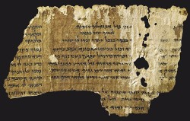

Bajando de la torre, se sigue la flecha por la calle central en dirección Sur, que da la oportunidad de ver más de cerca las distintas dependencias: canales, piscinas, aljibes... Antes de abandonar la construcción, puede verse, a la izquierda, la sala de Reunión, utilizada también para las comidas rituales y, junto a ella, del lado Sur, la sala donde se guardaba la vajilla.

En ella se encontraron 700 escudillas en montones de doce, 210 platos y 75 copas. Del lado oriental del refectorio, otra piscina ritual nos recuerda la costumbre que tenían de purificarse antes de entrar en el refectorio. Junto a esta piscina están las instalaciones donde se fabricaba la cerámica: una pequeña balsa estucada donde se lavaba la arcilla, lugar donde estaba el torno y dos hornos de distintas dimensiones.

Más al norte, la lavandería o tintorería [10], y a su lado una cisterna resquebrajada por el terremoto del año 31 a.C. Siguiendo la flecha hacia el norte, se sale de las ruinas pasando por el comedor habitual.

A unos 50 m al este del monasterio, se encuentra un cementerio con unas 1.100 tumbas alineadas y orientadas en sentido N-S. Los esqueletos parecen ser todos de hombres. Se hallaron otros dos cementerios, con las tumbas sin ningún orden, en el borde de la planicie. En estos sí se encontraron enterramientos de mujeres y niños. De los 41 casos estudiados son raros los sujetos que pasaron de los 40 años.

LAS CUEVAS. Se estudiaron todas las cuevas de los alrededores en un radio de varios kilómetros. En 31 de ellas se hallaron señales de ocupación durante el período de vida del monasterio, pero sólo en 11 se encontraron manuscritos.
Se puede ver de cerca la Cueva 4, situada. a unos 50 m al Sur del monasterio, del otro lado del pequeño barranco originado por la erosión. En ella se encontraron 40 fragmentos escritos. Y ya en la parte de Qumram, nos vamos a acercar a algunas de las ciudades de la meseta judaica cercana a Jerusalén, sin entrar ya en la noble ciudad del templo y abriendo la mirada hacia la Galilea hacia donde ya nos habremos de ir dirigiendo. El itinerario de la Galilea, que tan decisiva importancia tuvo en la vida de Jesús, no va a ser ajeno a localidades como Emaus, Gabaon y Betel.

EMAUS (QUBEIBEH)

El recuerdo de este pueblo se lo debemos al evangelista Lucas, quien en el capítulo 24, 13-35 nos regala una de las páginas más bellas de todo el Evangelio.

Era el atardecer del domingo de Pascua, cuando dos discípulos volvían a su aldea de Emaús, tristes, después de haber vivido en Jerusalén los acontecimientos de la muerte de Jesús de Nazaret, profeta poderoso en obras y en palabras.

La aldea de la que habla Lucas estaba a 60 estadios (11 km.) de Jerusalén. Es la misma distancia que hay en relación a Emaús (Qubeibeh), situado al Noroeste de Jerusalén y que, con más garantías que ningún otro lugar, reclama el honor de la visita de Jesús ya resucitado, y el de ser patria de dos discípulos de Jesús: Cleofás y, según Egesipo y Orígenes, Simeón, hijo del anterior, y ambos familiares del Señor.

Con medio de locomoción propio se puede llegar a Emaús en muy poco tiempo desde Jerusalén. Saliendo desde la calle Nablus, a no más de 400 m. al Norte de la puerta de Damasco, una desviación a la izquierda desemboca en la calle Samuel Hanavi. Basta seguirla y atravesar el barrio de Ramot, al norte de Jerusalén, y bordeando después la falda sur del monte de Samuel (Nebi Samuil o Monte de la Alegría) -—desde el cual se ve una espléndida panorámica---, se llega a un cruce. Se toma la carretera de la izquierda hasta llegar a la plazoleta del pueblecito árabe, Biddu, y se sigue en dirección oeste por la carretera del centro.

En dos o tres minutos se llega al santuario de Emaús. La tradición respecto de este lugar no va más allá del período Cruzado. Pero algunas investigaciones arqueológicas (1873 y l940-50) han sacado a la luz algunos elementos que conviene tener en cuenta a la hora de establecer un juicio de identificación del lugar con la aldea evangélica de Emaús.

En primer lugar, se descubrieron los restos de una iglesia Cruzada, que protegía parte de la estructura de una casa más antigua que, se ha pensado, podría ser la casa de Cleofás.

Esta estructura puede verse hoy bajo el pavimento realzado de la iglesia moderna entre la nave central y la nave Norte, desde la puerta de entrada hasta la segunda pilastra. Al Noroeste de la iglesia se descubrieron las ruinas de un pequeño poblado agrícola de época medieval, construido a lo largo de una vía romana. Ambas cosas son visibles. Restos más antiguos hallados debajo de los anteriores, y en otros puntos siempre de habitaciones modestas-, dan testimonio de que el lugar estuvo ocupado, al menos, desde el s. VI a.C.

La iglesia actual, de estilo románico de transición, fue construida por el arquitecto franciscano Fr. Vendelino Menden en 1901 sobre los restos de la iglesia cruzada, visibles en las pilastras y los ábsides. La torre es de 1911. En la fachada, de estilo sobrio, resalta, sobre la puerta, una representación en mayólica del momento en que los discípulos de Emaús ruegan al Señor que entre en su casa. Es obra del ceramista italiano D. Coltellini. El pavimento polícromo de la iglesia es de mármoles de Carrara. En el centro del ábside resalta la composición de talla en madera policromada, reproduciendo el momento en que Jesús se da a conocer a los dos discípulos al partir el pan.

Los altares laterales están dedicados, respectivamente, a Cleofás, el de la izquierda, y a Simeón, el de la derecha.

En el exterior pueden verse los restos de la calzada romana y del poblado medieval detrás de la iglesia. Vale la pena asomarse también a la terraza que hay al fondo del jardín, en el extremo opuesto a la entrada. Desde allí puede contemplarse una amplia vista panorámica de colinas descendentes hacia la costa, salpicadas de pequeños pueblos árabes.

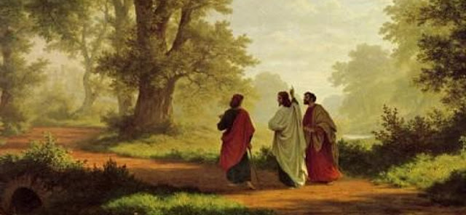

"Dos discípulos de Jesús iban andando aquel mismo día, el primero de la semana, a una aldea llamada Emaús, distante unas dos leguas de Jerusalén; iban comentando todo lo que había sucedido. Mientras conversaban y discutían, Jesús en persona se acercó y se puso a caminar con ellos. Pero sus ojos no eran capaces de reconocerlo.

El les dijo: ¿Qué conversación es ésa que traéis mientras vais de camino? Ellos se detuvieron preocupados. Y uno de ellos, que se llamaba Cleofás, le replicó: ¿Eres tú el único forastero en Jerusalén que no sabe lo que ha pasado allí estos días?
El les preguntó: ¿Qué?
Ellos le contestaron. Lo de Jesús el Nazareno, que fue profeta poderoso en obras y palabras ante Dios y todo el pueblo, cómo lo entregaron los sumos sacerdotes y nuestros jefes para que lo condenaran a muerte, y lo crucificaron. Nosotros esperábamos que él fuera el futuro liberador de Israel. Y ya ves, hace dos días que sucedió esto.
Es verdad que algunas mujeres de nuestro grupo nos han sobresaltado, pues fueron muy de mañana al sepulcro, y no encontraron su cuerpo.
Incluso vinieron diciendo que habían visto una aparición de ángeles, que les habían dicho que estaba vivo. Algunos de los nuestros fueron también al sepulcro y lo encontraron como habían dicho las mujeres; pero a él no le vieron.
Entonces Jesús les dijo: ;Qué necios y torpes sois para creer lo que anunciaron los profetas! ¿No era necesario que el Mesías padeciera esto para entrar en su gloria?
Y comenzando por Moisés y siguiendo por los profetas les explicó lo que se refería a él en toda la Escritura.
Ya cerca de la aldea donde iban, él hizo ademán de seguir adelante, pero ellos le apremiaron diciendo: quédate con nosotros porque atardece y el día va de caída.
Y entró para quedarse con ellos. Sentado a la mesa con ellos tomó el pan, pronunció la bendición, lo partió y se lo dio.
A ellos se les abrieron los ojos y lo reconocieron. Pero él desapareció. Ellos comentaron: ¿No ardía nuestro corazón mientras nos hablaba por el camino y nos explicaba las Escrituras? Y levantándose al momento, se volvieron a Jerusalén, donde encontraron reunidos a los Once con sus compañeros, que estaban diciendo: Era verdad, ha resucitado el Señor y se ha aparecido a Simón. Y ellos contaron lo que les había pasado por el camino y cómo lo habían reconocido al partir el pan» (L 24,13-35).

GABAON, allí donde se paró el Sol

Se puede llegar a El-Jib, el lugar de la antigua Gabaón, directamente desde Jerusalén, por la carretera n. 436, o desde la carretera de Nablus, girando a la izquierda después de pasar el pueblo de Bet Hanina.

Cuando la conquista de Canaán por los israelitas, los habitantes de Gabaón consiguieron establecer alianza con Josué valiéndose de un ardid, para librarse de la muerte decretada por Josué contra los habitantes de las ciudades cananeas (Jos 9). Pero cuando lsrael se dio cuenta del engaño, se vengó convirtiendo a los gabaonitas en aguadores y leñadores de la asamblea de Israel. Los otros pueblos cananeos consideraron esta alianza como una traición y atacaron la ciudad. Josué acudió en su socorro (Jos 10). Durante la batalla fue sensible el auxilio de lo alto. Y el narrador convierte la victoria en una epopeya, evocando antiguos cantares de gesta: «EI sol se paró en Gabaón y la luna en el valle de Ayalón», para destacar el éxito completo de la batalla."

Gabaon
Más tarde, el rey Saúl quebrantó esta alianza, por lo que los gabaonitas exigieron de David, como venganza ritual, el sacrificio de siete hijos de Saúl que fueron muertos en Gabaón (2 Sam 21). Junto al estanque de Gabaón trabó batalla entre los seguidores de Saúl y el ejército de David ( (2 Sam 2,12 y 17; 20,8).

Salomón acostumbraba a venir a Gabaón para ofrecer sacrificios, pues «el tabernáculo de Yahvé que Moisés había hecho en el desierto y el altar de los holocaustos estaban entonces en la altura de Gabaón» (1 Cron. 21,29). (Quizá haya que pensar en el cercano monte Ebí Samuil, mencionado más arriba), y fue allí donde --- según el relato bíblico --- tuvo Salomón su famoso sueño:

Fue el rey a sacrificar a Gabaón, que era uno de los príncipales altos. Salomón ofreció mil holocaustos sobre aquel altar. Se le aparecíó Yahvé en Gabaón durante la noche, en sueño, y le dijo: Pideme lo que quíeras que te dé» (1 Rey 3,4-5).

Al acceder al trono, los reyes del antiguo Oriente expresaban ante la divinidad un deseo que les sería concedido. Como muchos conseguían el trono en medio de conspiraciones y rivalidades dinásticas, el deseo más común era la muerte de los enemigos, o el de una vida larga y tranquila. Salomón, que sube al trono entre las revueltas de Adonías y Joab, pide, sin embargo, sabiduría para gobernar con justicia a su pueblo (1 Rey 3,4-15).

Gabaón fue la patria de Jananías, profeta rival de Jeremías. Ante la amenaza de la invasión babilónica, Jananías predicaba tranquiidad, mientras que Jeremías no cesaba de amonestar al pueblo del peligro inminente. (Jr 28).

Cuando, efectivamente, sobrevino la catástrofe con la destrucción de Jerusalén y el exilio, los profetas, como Jananías, no supieron qué decir y se revelaron como falsos profetas. Jeremías, que en un principio fue hecho también prisionero, aparece, no obstante, como pionero de la esperanza que anuncia el próximo retomo del exilio. Cuando este retomo se produjo, los gabaonitas colaboraron en la restauración de las murallas de Jerusalén (Neh. 3,7).

En Gabaón acamparon los romanos en su marcha sobre Jerusalén (el año 70 d.C)

VISITA. Bordeando el pueblo de El-Jib por el oeste, en dirección sur se llega hasta la zona arqueológica. Llama la atención un gran el pozo de 11,30 m de diámetro por 10,80 de profundo, excavado en la roca en el s. X a.C. Probablemente a él se refieren los relatos de 2 Sam. 2,13 y Jer 41,12. Una escalera en espiral de 79 peldaños desciende hasta el fondo. Allí se abre un túnel que da acceso a una cámara de recogida de agua del manantial, a unos 25 m de profundidad con respecto al nivel de la ciudad. En época posterior se construyó un segundo túnel de 93 peldaños, que, partiendo del interior de la ciudad, descendía a la fuente situada extramuros al pie de la colina. En caso de asedio, la entrada exterior era bloqueada por un espeso muro de piedras.

En la proximidad del gran pozo, por su lado este, discurría la muralla de la ciudad, de la que se han encontrado restos de los siglos X y VIII a.C.

A pocos metros al norte del pozo, hay un complejo de 63 depósitos excavados en la roca. Tienen un promedio de 2 m de profundidad y 2 m de diámetro en la base. La boca de estos depósitos iba cerrada con una losa. En los siglos VIII y VII a.C., Gabaón se convirtió en un centro importante de producción y exportación de vino. La capacidad de vino aÏmacenada en tales depósitos, a una temperatura constante de 18 grados, ha sido calculada por el excavador K. Pritchard en 150 000 litros.

En la misma zona se han encontrado también lagares, tallados igualmente en la roca. Para el transporte de vino se utilizaban ánforas de cerámica, estampilladas en las asas con el nombre del propietario o con el sello real. En algunas se puede leer el nombre de Gabaón. Algunas de dichas bodegas fueron transformadas en tumbas durante el período Romano, o en cistemas durante el período Bizantino.

BETEL

Al norte de Ramala una desviación a la derecha conduce a Beitín, que corresponde al Betel bíblico. Al este de Betel, existió un lugar de culto cananeo donde el patriarca Abrahán asentó su tienda y erigió un altar a Yahvé e invocó su nombre (Gn 12,8;13,3-4).

También el patriarca Jacob huyendo de Esaú, su hermano, pasó aquí la noche, durante la cual tuvo la visión de la escalera que subía al cielo y escuchó la voz de Dios que le renovaba las promesas hechas a Abrahãn e Isaac (Gn 28,11-22).

La Escalera de Jacob, por la que lo celestial baja a la tierra al encuentro del hombre, es la expresión plástica del misterio de la encarnación de Dios y de la gratuidad de la salvación. La divinización del hombre es un don gratuito, no una conquista. La escalera de Jacob, por una parte y la torre de Babel, que terminó en fracaso (Gn 11), por otra, pueden ser el signo de dos concepciones antagónicas sobre el hombre: la que espera de Dios la realización última y la que no aguarda nada más allá del esfuerzo humano.

Desde una colina al este de Betel, se tiene una vista espléndida del valle del Jordán; aquí coloca la Biblia el reparto de tierras entre Abrahan y Lot (Gn 13,1-9). También se recuerda la permanencia durante algún tiempo del Arca de la alianza, antes de quedar definitivamente instalada en Silo (J c 20,26-28). Después de la división del reino, Dan y Betel son los santuarios más importantes al norte y al sur ( el del reino de Israel (1 Rey. 1 3). En la crítica que los profetas Amós y Oseas hacen del sacerdocio y de la vida cultual, Betel juega un papel importante (Am 3,13-15; 5,4-6; Os 6,10).

Amós predicó incluso en el propio santuario de Betel (Am 7.10-17). «Vete, profeta», le dijo el sacerdote Amasías a Amós (Am 7,10-17). Y el profeta recibió orden de Dios de marchar.

Todo el encuentro ilustra la tensión existente entre carisma e institución; entre el profeta y los sacerdotes; entre vida cultual y vida ética. Las excavaciones de Albright y Kelso dieron resultados positivos, puesto que encontraron, entre otras cosas, un santuario cananeo del período del Bronce Medio, época de los patriarcas de la Biblia.

Pero tuvieron que cubrir de nuevo sus hallazgos para que los propietarios pudieran seguir cultivando sus fincas. A unos 800 m al Este de la antigua ciudad, son visibles las ruinas de una iglesia del s. VI y de una torre levantada por los Cruzados en el s. XII. Desde lo alto se contempla un amplio horizonte salpicado de lugares ricos en recuerdos bíblicos, dentro de los territorios pertenecientes a las tribus de Efraim, al norte y Benjamín, al sur.

Pasado Betel, a sólo 3 km., se llega al pueblo árabe Deir Dibwan, donde están todavía las ruinas de la antigua ciudad de Ay ( = mina). Hoy es comúnmente admitida su identificación con Khirhet el-Tell de la nomenclatura árabe. En la epopeya de la conquista de la tierra de Canaán, Ay constituye el centro de la narración de los capítulos 7 y 8 del libro de Josué.

Muy probablemente fue en el vecino santuario de Betel donde nacieron y se conservaron las tradiciones que dieron origen a estos capítulos. Según el texto, Ay fue incendiada y consagrada al anatema por Israel, quedando "convertida para siempre en una ruina".

Sin embargo, los resultados de las múltiples campañas arqueológicas llevadas a cabo en eñ Tell entre 1928 y 1972 por I. A. Callaway, oponen serias dificultades a la historicidad del relato de Josué, al constatar la no correspondencia cronológica entre el período de ocupación de la ciudad y el relato bíblico. Según los resultados arqueológicos, la ciudad fue enteramente destruida hacia el 2 400 a.C. y abandonada. Pasado más de un milenio, hubo una nueva ocupación, entre el 1200 y el 1050, de una pequeña comunidad de agricultores y pastores que sintieron la necesidad de murallas en torno a sus sencillas casas para defenderse. Tampoco hay evidencia de que el último abandono (1050 a.C.) se debiera a un incendio o destrucción; antes bien, debe rechazarse esta posibilidad, a juzgar por el estado de conservación de las construcciones.

Emplazamiento de Ay

A la luz de estos resultados, los estudiosos han propuesto varias vías de explicación de Josué 7 y 8, sin que hasta hoy se haya logrado una conclusión unánime. Si se acepta la hipótesis de una etiología, la narración explicará las ruinas de Ay como el efecto de un acontecimiento glorioso realizado por Israel en el pasado, pero que de hecho no tuvo lugar.

VISITA. Puede verse la puerta sureste de la ciudad del período del Bronce y sus murallas. Siguiendo la dirección de éstas hacia poniente, se llega al lugar del santuario y la ciudadela, de los que quedan algunos restos. Al oriente de la ciudadela, ocupando la parte alta central de la colina, restos de algunos muros Señalan la Segunda ocupación mencionada del período del Hierro y última de la ciudad de Ay.

Se podría continuar por esta estrecha carretera, pero es preferible volver al cruce anterior a Beitín y tomar la carretera que conduce a Jerusalén-Emaús­Gabaón-Jericó, para seguir la dirección este hasta llegar al pueblo de Taibe, 11 km de dicho cruce.

Taibe

TAIBE (Ofra) es un pueblo de unos 1000 habitantes, todos cristianos y pertenecientes a las comunidades católica y ortodoxa. Está situado en la frontera del desierto y se identifica con el Efraim o Efrén del Evangelio, donde Jesús se refugió con sus discípulos ante la hos-
tilidad de las autoridades religiosas de Jerusalén contra él (Jn 11,54).

En la iglesia griega ortodoxa se encuentra un mosaico bizantino. Y la nueva iglesia católica recuerda en sus pinturas modernas el hecho evangélico y el retiro aquí de Charles de Foucauld. Delante de esta iglesia, hay una antigua casa museo de especial interés para si-
tuarse en un ambiente familiar de época antigua, con detalles rellenados en los relatos evangélicos.

Era muy interesante la explicación vivida que hacía de todos sus detalles el infatigable P. Juan (Jolmy), párroco de la comunidad católica de Taibe hasta 1988, en que fue promovido a la canciller del Patriarcado Latino de Jerusalén.

A las afueras del pueblo, al sureste, pueden visitarse todavía las ruinas de una iglesia bizantina dedicada a San Jorge. También los Cruzados construyeron en lo alto de la colina un castillo. Siguiendo la carretera en dirección sureste, se atraviesa el desierto de Judá y se llega hasta Jericó. Es el camino de la conquista de la tierra por los hebreos, narrada en los capítulos 6-9 del libro de Josué.

Judea del norte, tierra de olivos y viñedos

Complementos visuales

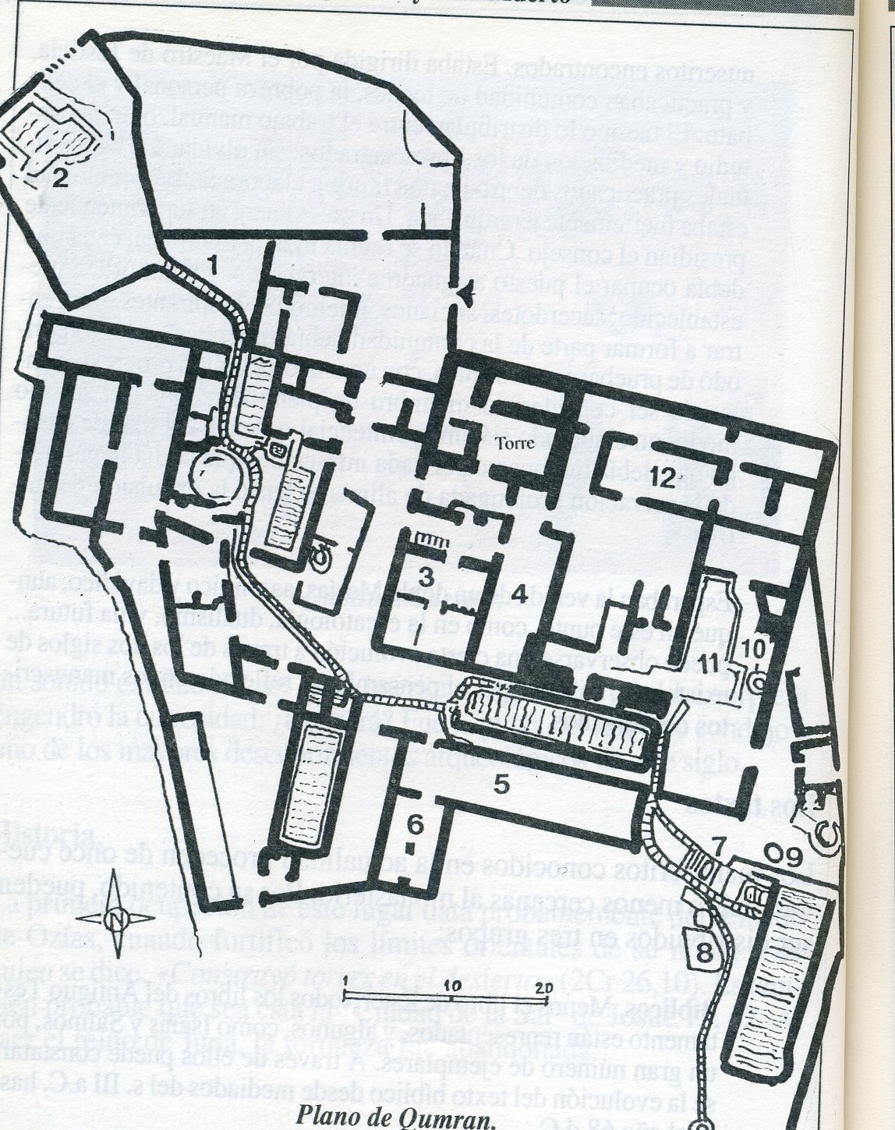
1 Canal
2 Piscina de baños
3 Sala del consejo
4 Escritorio de los documentos
5 Sela de Reunión
6 Almacen del a vajilla
7 Piscina ritual
8 Balsa de lavado de la arcilla
9 Lugar del torno
10 Lavanderia o tintorreria
11 Cisterna
12Comedor habitual
Visiones generales de Qumram

Posible reconstrucción

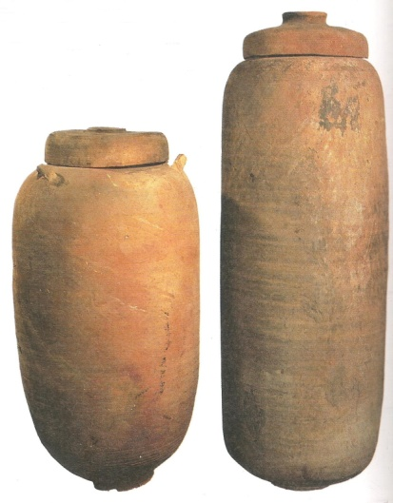

Ruinas de Emaús

Gabaón

Aldea actual de El Jib

Betel
Aquí etruvo
Aquí está hoy Beitin

Taibe. ya en Galilea

